**Planning and design Document**

יובל לסרי - 307853101

בנימין אור - 302299680

**Game Design**

תיאור כללי:

סיווג: אקשן – מלחמה.D3

עיר הגיבור נמצאת תחת מתקפות טילים בלתי פוסקות על אזוריים אזרחיים. הגיבור חייל בשם אלכס מפעיל מערכת הגנה אווירת הוא הדבר היחיד העומד בין הטילים לאוכלוסייה אזרחית. מטרתו היא לסכל את הטילים ע"י פגיעה בהם בעודם בדרכם אל היעד. את אלכס מגבה חברו הטוב טייס הקרב נ' באמצעות גיחות תקיפה של מטרות אויב אך נ' צריך זמן היערכות לכל גיחה כך שעל אלכס להיות דרוך בכל עת ולספק לו את מרחב ההתארגנות הנדרש.

השחקן לאורך המשחק נע בין שתי דמויות:

* אלכס מפעיל מערכת ההגנה נגד טילים.
* נ' טייס מטוס קרב בגיחת התקפה.

אופי השליטה בשחקן הוא בגוף ראשון והשליטה מתבצעת ע"י שימוש בעכבר ובמקלדת(פירוט המקשים בהמשך).

מטרת המשחק – הגנה על העיר הנמצאת תחת התקפה כאשר לאחר כל שלב רמת הקושי עולה.

מהלך המשחק:

* **מסך פתיחה**

קטע וידיאו מקדים.

מסך בחירה: משחק חדש\חזור למשחק\יציאה.

* **סצנה ראשונה סצנת הגנה:**

שחקן – מפעיל המשגר.

בחזית – עיר מרוחקת שממנה יוצאים טילי אויב.

מטרה – ליירט טילי אויב הנורים לכיוון העיר המגנה.

*לבחון ירי אקראי + בקרת נעילה על הטילים.

* **תנאי למעבר סצנה:**

החזקת מעמד Y זמן בסצנת הגנה.

* **סצנה שניה -סצנת התקפה:**

תצוגת סימולטור טיסה – מטוס קרב בגיחה לתקוף יעדי אויב.

מטרה לפגוע ב - X מטרות אויב בשטח.

הצלחה: מעבר לשלב הבא.

כישלון: חזרה לתחילת השלב הקודם\לתחילת הטיסה.

הסצנה תהיה מוגבלת בזמן\ישנה רק גיחה אחת (המטוס מתקדם ללא יכולת לחזור) ויש להשמיד את כל המטרות במחזור אחד של התמקדות.

* **תנאי הפסד:**
* החמצה של x - טילי אויב. (מדד חיים)
* לאחר כל החמצה תדירות \מהירות טילי האויב עולה.
* **הבדל בשלבים:**
* אובייקטים גרפים שונים (עיר שונה, מזג אוויר וכו').
* תדירות גבוה יותר של טילי אויב.
* מהירות גבוה יותר של טילי אויב.
* כמות מטרות גדולה יותר להשמדה בגיחת המטוס.
* מטרות יותר קשות לפגיעה בגיחה (מטרות קטנות יותר, מטרות נעות וכו')

טבלת מקשים:

סצנה ראשונה

|  |  |
| --- | --- |
| מקש | פעולה |
| P | השהיית משחק |
| הזזת עכבר | כיוון המערכת |
| לחצן שמאלי | ירי טיל מונה |
| לחצן ימני | ירי נקל |
| R | טעינת טילים מונחים |

סצנה שנייה

|  |  |
| --- | --- |
| מקש | פעולה |
| P | השהיית משחק |
| W | כוח מנוע טיסה |
| חץ למעלה | כיוון טיסה למעלה |
| חץ למטה | כיוון טיסה למטה |
| חץ שמאל | כיוון טיסה שמאלה |
| חץ ימין | כיוון טיסה ימינה |
| רווח | ירי טיל |

הדמיית סצנות להמחשה בלבד:

סצנה ראשונה – מערכת ההגנה.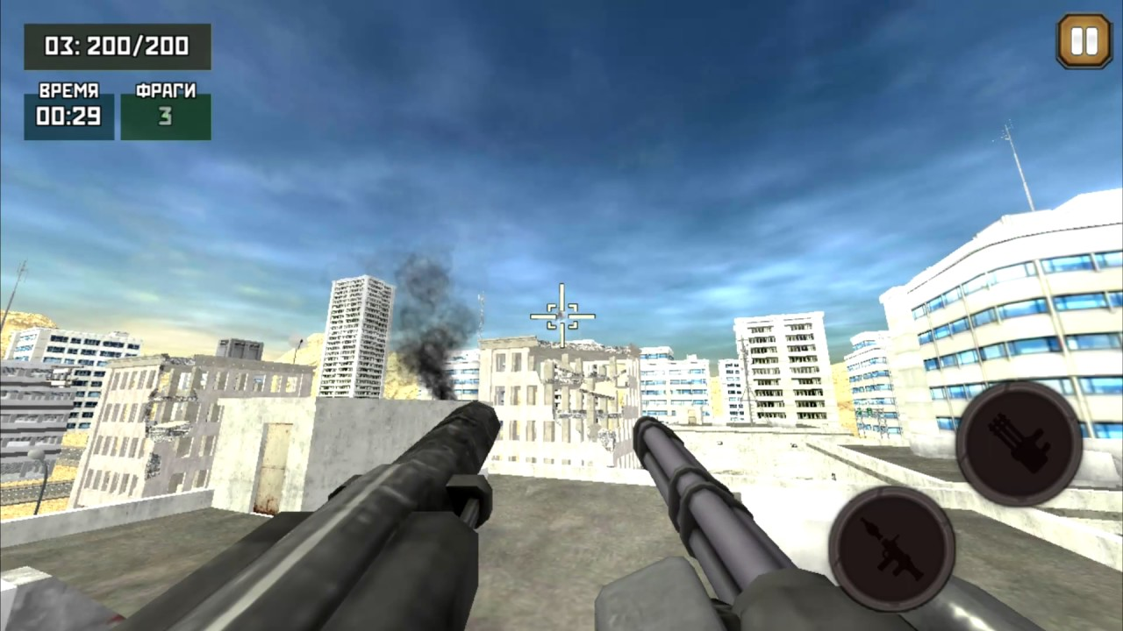

סצנה שנייה – תקיפה אווירית.

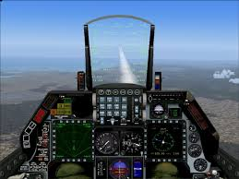

**Software design**

* **קומפוננטות עיקריות:** סקריפטים לתעופה לשלב התקפה, אנימציות להמחשת מציאות ( בעיקר פיצוצים ).
* **שירותי משחק בתצורת Singleton-** לשליטה בסצנות ובשלבים במשחק.
* **אובייקטי המשחק העיקריים :** מצב הגנה – חייל/שחקן שמנסה לירות על האויב ולהגן, מצב התקפה טייס/שחקן שטס מעל העיר ומפציץ מטרות.
* **שלבי המשחק וסצנות שעלולות להופיע** – מופיע בהסבר למעלה.
* **רכיבי ממשק משתמש ואופן האינטראקציה עם שאר המשחק** – נממש בעזרת MENU שניתן לקרוא לו בכל שלב במשחק על ידי לחיצה על כפתור.
* **מבני נתונים עיקריים :** רשימה של "מבנים חשובים" שעל השחקן לפגוע/להגן.
* **מכונת המצבים של המשחק –** יתבסס על התבנית של גלעד מהשיעור, גיים סטייט מנג'ר שבעצם יהיה מערכת לטעינת סצנות תוך שמירה על מצב המשחק באמצעות מנהל הסצנות. שמירה וזיכרון של ניקוד, שלבים, ומצב האויב.

**Art Cooperation**

* **קבלת החלטות:**

העבודה תעשה בשיתוף פעולה מלא גם במידה ויתווסף איש ארט חיצוני כאשר המילה האחרונה בשטח תהיה של צוות הפיתוח וזאת מכיוון שהציר המעקב נכון לעכשיו הוא ציר הפיתוח ולצוות הפיתוח יכולת ניתוח טובה יותר של הלוז המתוכנן.

* **תדירות האינטראקציה:**

נכון לעכשיו איש הארט מהווה חלק מצוות הפיתוח כך שהתקשורת תמידית.

* **פורמטים של ארט:**
* רובד גרפי – ככלל הגרפיקה במשחק תהיה לקוחה ממוצרים קיימים בחנות של unity, בהתאם לשיקול דעת המפתחים הן במישור האומנותי והן במישור היישומי, תוך התאמת הגרפיקה לתוכן ולאובייקטים הקיימים ושמירה על היגיון בין הנראות והפונקציונאליות של הגופים בסצנה.
* רובד הסאונד – דגימות הסאונד שישמשו אותנו במשחק יהיו מקוריים ויוצרו על ידי איש הארט של התחום (נכון לעכשיו יובל לסרי – חבר בצוות בניית המשחק). קטעי הסאונד ישמשו להמחשת פעולות שונות במהלך המשחק ולמוסיקת רקע לצורך יצירת אווירה מתאימה
* **שילוב הארט במשחק**

ככלל צוות הפיתוח יקבל את הארט כמוצר מוגמר מאיש הארט ויבצע שילוב של פורמט הארט במשחק, כאשר איש הארט יהיה בזמינות לתת מענה לבעיות אינטגרציה אם יעלו ( לדוגמא פורמט לא מתאים גודל קבצים וכו').

קישור לגיט: https://github.com/yuvallasri/IRON-DOME.git